Муниципальное дошкольное образовательное учреждение
«Детский сад «Родничок» г. Надыма» МДОУ «Детский сад «Родничок» г. Надыма»

Методические рекомендации

по оформлению развивающих уголков в ДОУ

Воспитатель:

Худи Юлия Николаевна

Надым, 2021 год

Введение
Реальная действительность, в условиях которой происходит развитие человека, называется средой. Среда развития ребенка – это пространство его жизнедеятельности. Это те условия, в которых протекает его жизнь в дошкольном учреждении. Эти условия следует рассматривать как фундамент, на котором закладывается строительство личности ребенка.
Предметно-развивающая среда - это система материальных объектов деятельности ребенка, единство социальных и предметных средств обеспечения разнообразной деятельности детей.
Формирование личности является важной задачей педагогики, так как позволяет сформировать у каждого ребенка представления о цели жизни. Выработав образ среды, ребенок начинает сопоставлять его с действительностью, искать или преобразовывать в соответствии со своими представлениями. В дошкольном учреждении, обстановка всех помещений служит одной задаче - воспитанию и развитию ребенка. Создание такой благоприятной обстановки - большое искусство, включающее в себя разумную и красивую организацию пространства и его элементов.
При организации предметно-пространственной среды в детском саду необходима деятельность всех педагогов ДОУ, т. к. разнообразие игрушек не является основным условием развития детей.
Согласно ФГОС ДО предметно - развивающая среда группы подразделяется по следующим видам детской деятельности:
- игровая;
- двигательная;
- познавательно-исследовательская;
- коммуникативная;
- продуктивная;
- музыкально-художественная;
- трудовая;
- чтение и художественная литература.
Одна из задач воспитателя - создать для каждого ребенка разностороннюю развивающую среду, чтобы дать ему возможность проявить себя. Большое количество игрового оборудования и материалов для творческой деятельности должно быть сделано руками воспитателей. Развивающая предметная среда – совокупность природных и социальных культурных предметных средств, ближайшего и перспективного развития ребенка, становления его творческих способностей, обеспечивающих разнообразие деятельности; обладает релаксирующим воздействием на личность ребенка.
Окружающая ребенка среда должна обеспечивать ему физическое, умственное, эстетическое, нравственное, т.е. разностороннее развитие и воспитание.
Предметно-развивающая среда групп организуется таким образом, чтобы каждый ребёнок имел возможность заниматься любимым делом. Размещение

оборудования по принципу нежёсткого центрирования позволяет детям объединяться подгруппами по общим интересам, по ролевому принципу, уровню развития детей.

Рекомендации по организации ППРС в группах ДОО
- Среда должна выполнять образовательную, развивающую, воспитывающую, стимулирующую, организованную, коммуникативную функции. Но самое главное – она должна работать на развитие самостоятельности и самодеятельности ребенка с опорой на личностно-ориентированную модель взаимодействия между воспитанниками и взрослыми
- Необходимо гибкое и вариативное использование пространства. Среда должна служить удовлетворению потребностей и интересов ребенка.
- Форма в дизайне детского сада ориентирована на безопасность и возраст детей.
- Организуя предметную среду в групповом помещении необходимо учитывать закономерности психического развития, показатели их здоровья, психофизиологические и коммуникативные особенности, уровень общего и речевого развития, а также показатели эмоционально- потребностной сферы.
- Пространство группового помещения должно быть полифункционально. Элементы декора должны быть легко сменяемыми
- Цветовая палитра должна быть представлена теплыми, пастельными тонами. 7.При создании развивающего пространства в групповом помещении необходимо учитывать ведущую роль игровой деятельности.
8.Предметно-развивающая среда группы должна меняться в зависимости от возрастных особенностей детей, периода обучения, образовательной программы.

Основные принципы организации ППРС в ДОУ согласно ФГОС ДО

Выдержка из ФГОС ДО:
  - Требования к развивающей предметно-пространственной среде.
    - Развивающая предметно-пространственная среда обеспечивает максимальную реализацию образовательного потенциала пространства организации, группы, а также территории, прилегающей к Организации или находящейся на небольшом удалении, приспособленной для реализации Программы (далее - участок), материалов, оборудования и инвентаря для развития детей дошкольного возраста в соответствии с особенностями каждого возрастного этапа, охраны и укрепления их здоровья, учета особенностей и коррекции недостатков их развития.
    - Развивающая предметно-пространственная среда должна обеспечивать возможность общения и совместной деятельности детей (в том числе детей

разного возраста) и взрослых, двигательной активности детей, а также возможности для уединения.
    - Развивающая предметно-пространственная среда должна обеспечивать:
- реализацию различных образовательных программ;
- в случае организации инклюзивного образования - необходимые для него условия;
- учет национально-культурных, климатических условий, в которых осуществляется образовательная деятельность; учет возрастных особенностей детей.
    - Развивающая предметно-пространственная среда должна быть содержательно-насыщенной, трансформируемой, полифункциональной, вариативной, доступной и безопасной.
- Насыщенность среды должна соответствовать возрастным возможностям детей и содержанию Программы.
Образовательное пространство должно быть оснащено средствами обучения и воспитания (в том числе техническими), соответствующими материалами, в том числе расходным игровым, спортивным, оздоровительным оборудованием, инвентарем (в соответствии со спецификой Программы).
Организация образовательного пространства и разнообразие материалов, оборудования и инвентаря (в здании и на участке) должны обеспечивать:
- игровую, познавательную, исследовательскую и творческую активность всех воспитанников, экспериментирование с доступными детям материалами (в том числе с песком и водой);
- двигательную активность, в том числе развитие крупной и мелкой моторики, участие в подвижных играх и соревнованиях;
- эмоциональное благополучие детей во взаимодействии с предметно- пространственным окружением;
-возможность самовыражения детей.
Для детей младенческого и раннего возраста образовательное пространство должно предоставлять необходимые и достаточные возможности для движения, предметной и игровой деятельности с разными материалами.
- Трансформируемость пространства предполагает возможность изменений предметно-пространственной среды в зависимости от образовательной ситуации, в том числе от меняющихся интересов и возможностей детей;
- Полифункциональность материалов предполагает:
- возможность разнообразного использования различных составляющих предметной среды, например, детской мебели, матов, мягких модулей, ширм и т.д.;
- наличие в организации или группе полифункциональных (не обладающих жестко закрепленным способом употребления) предметов, в том числе
природных материалов, пригодных для использования в разных видах детской

активности (в том числе в качестве предметов-заместителей в детской игре).
- Вариативность среды предполагает:
- наличие в организации или группе различных пространств (для игры, конструирования, уединения и пр.), а также разнообразных материалов, игр, игрушек и оборудования, обеспечивающих свободный выбор детей;
- периодическую сменяемость игрового материала, появление новых предметов, стимулирующих игровую, двигательную, познавательную и исследовательскую активность детей.
- Доступность среды предполагает:
- доступность для воспитанников, в том числе детей с ограниченными возможностями здоровья и детей-инвалидов, всех помещений, где осуществляется образовательная деятельность;
- свободный доступ детей, в том числе детей с ограниченными возможностями здоровья, к играм, игрушкам, материалам, пособиям, обеспечивающим все основные виды детской активности;
- исправность и сохранность материалов и оборудования.
- Безопасность предметно-пространственной среды предполагает соответствие всех ее элементов требованиям по обеспечению надежности и безопасности их использования.
    - Организация самостоятельно определяет средства обучения, в том числе технические, соответствующие материалы (в том числе расходные), игровое, спортивное, оздоровительное оборудование, инвентарь, необходимые для реализации Программы.

Методические рекомендации по содержанию речевого уголка и книжного уголка в группах ДОУ
От уровня речи зависит успешность обучения детей в школе, умение общаться с людьми и общее интеллектуальное развитие, поэтому в современном дошкольном образовании речь рассматривается как одна из основ воспитания и обучения детей. Развивающая среда и общение являются факторами, определяющими речевое развитие. Это специально оборудованное пространство для занятий и игр поодиночке или небольшими группами.
Цель речевого уголка: способствовать созданию оптимальных условий для организации предметно-развивающей среды в группе для совершенствования процесса развития и коррекции речи детей.
Задачи:
      - Формирование фонематического слуха.
      - Развитие артикуляционной моторики.
      - Закрепление навыков правильного звукопроизношения.
      - Закрепление навыков, полученных на занятиях.
      - Активизация словаря, обобщающих понятий и лексико-грамматических категорий.
      - Развитие связной речи.
      - Развитие мелкой моторики.
В его оборудование входят стеллажи, расположенные на разном уровне, стол, стул, игровой, дидактический и наглядный материал, стимулирующий речевую деятельность и речевое общение детей.
Уголок книги должен быть организован во всех группах детского сада.
Основной принцип, которого должны придерживаться педагоги при его организации – удовлетворение разнообразных литературных интересов детей. Необходима периодическая сменяемость материала (литература, картины, портреты) и связь с воспитательно-образовательной работой в группе. Например, в книжном уголке можно подготовить детей к беседе о своем городе: рассмотреть иллюстрации, фотографии, изготовить альбом.
К устройству уголка предъявляется ряд требований:
- удобное расположение – спокойное место, удаленное от дверей во избежание хождения и шума;
- хорошая освещенность в дневное и вечернее время, близость к источнику света (недалеко от окна, наличие светильника вечером), чтобы дети не портили зрение;
- эстетичность оформления – уголок книги должен быть уютным, привлекательным, с несколько отличающейся мебелью. Украшением могут быть

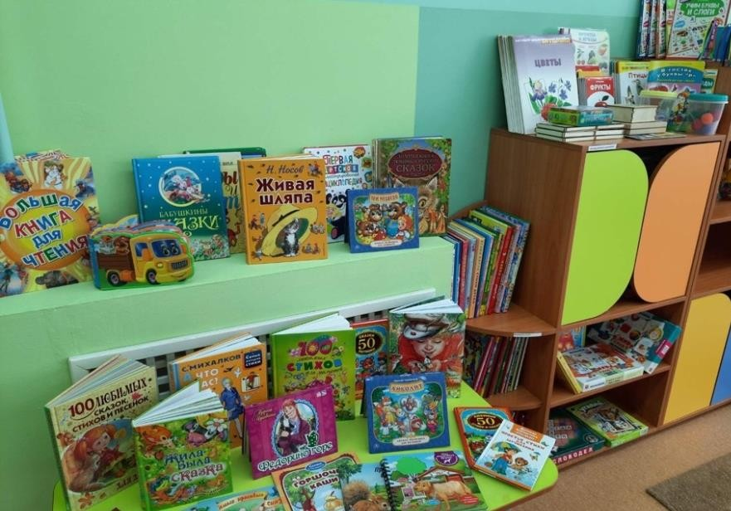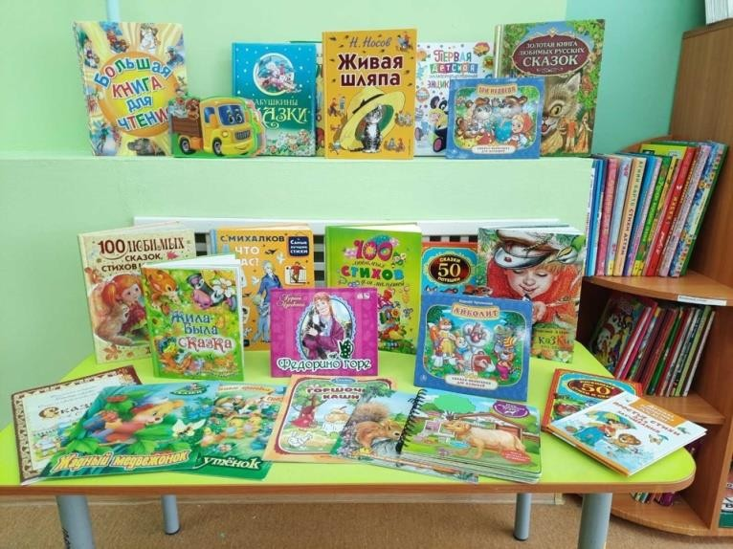предметы народно-прикладного искусства. На стене вывешивают репродукции картин, а для детей 5-6 лет – портреты писателя.
В уголке должны быть полочки или витрины, на которых выставляются книги, репродукции с картин известных художников. Хорошо рядом иметь шкаф для хранения книг, альбомов, материала для ремонта, правила пользования книгой. В нем можно хранить персонажи и декорации для теневого театра, фланелеграфа. Существуют разные варианты оформления уголка.
В оформлении уголка книги каждый воспитатель может проявить индивидуальный вкус и творчество. Однако существуют главные условия, которые должны быть соблюдены, - это удобство и целесообразность.
Кроме того, уголок книги должен быть уютным, привлекательным, располагающим ребёнка к неторопливому, сосредоточенному общению с книгой. Подбор литературы и педагогическая работа, организуемая в уголке книги, должны соответствовать возрастным особенностям и потребностям детей.

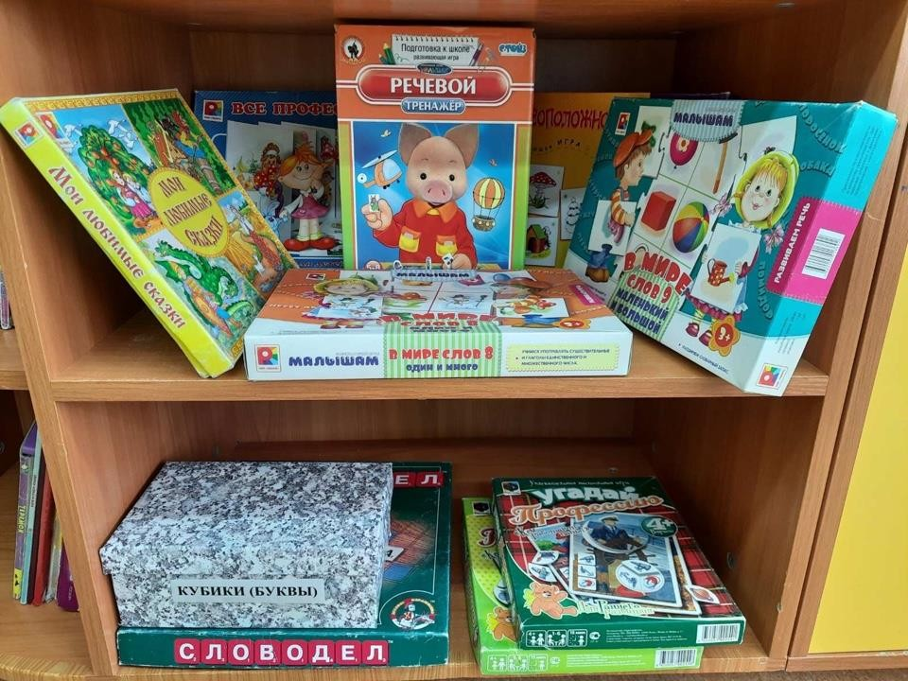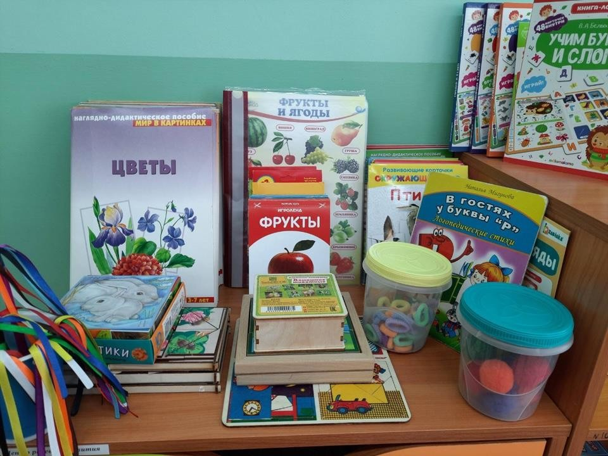

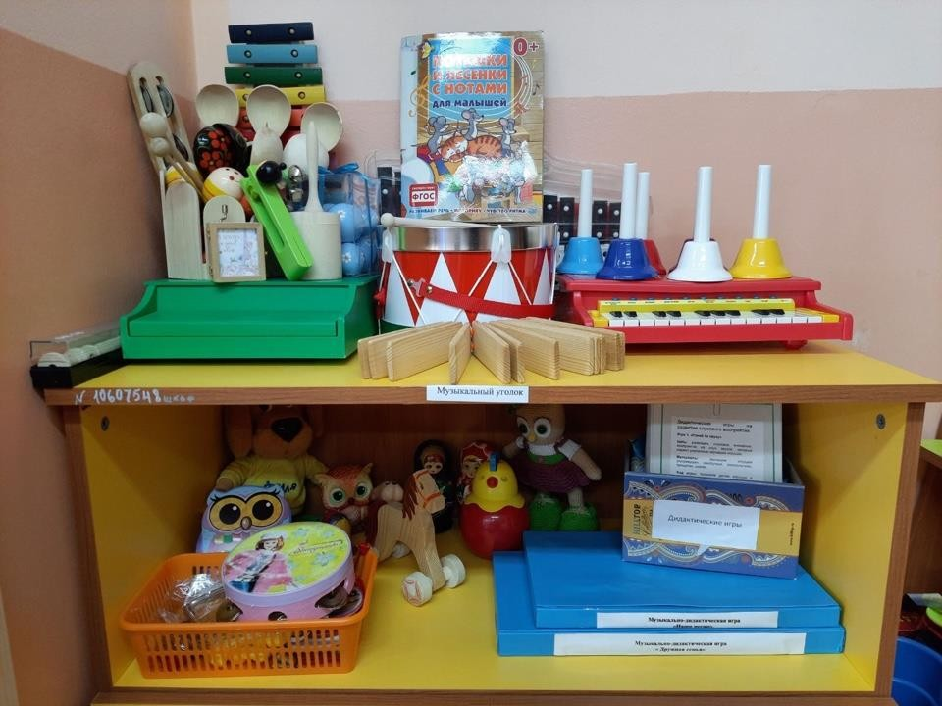Методические рекомендации по содержанию музыкального уголка в группах ДОУ
Музыкальное развитие ребёнка обусловлено не только занятиями с педагогом, но и возможностью самостоятельно играть, экспериментировать с музыкальными игрушками, свободно заниматься творческим музицированием. Самостоятельная творческая деятельность ребёнка возможна при условии создания специальной предметно-развивающей среды. Для развития самостоятельной музыкальной деятельности детей очень большое значение имеет музыкальный уголок в группе (музыкальная зона). Развитие творческого начала детей во многом зависит от оборудования и его привлекательности. Необходимы: оригинальность, простота, привлекательность, доступность, а также достаточное количество ассортимента инструментов, дидактических пособий, демонстрационного материала, атрибутов и т.д.
Музыкальный уголок – это место, где дети познают музыку и её красоту. Творчески оформленный музыкальный уголок поможет не только окунуться в мир музыки и расширить представления о ней, но и разовьет воображение детей, активизирует эмоциональную сферу, мышление, речь.
Место для музыкального уголка воспитатель может выбрать сам, учитывая возможности группы и придерживаясь некоторых правил. Важно, чтобы музыкальный уголок находился в освещенном, легко доступном для детей месте; кроме того, он должен быть по возможности изолирован, так как, с одной стороны, музыкальные занятия и игры детей требуют сосредоточения слухового внимания, а с другой стороны, «звучащая» деятельность не должна мешать другим занятиям дошкольников.

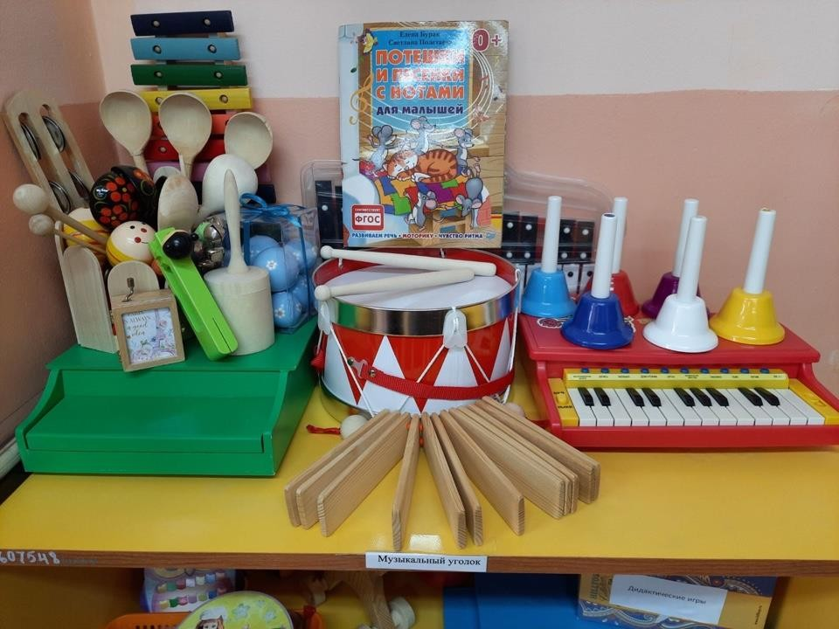

Методические рекомендации по содержанию уголка творчества в группах ДОУ

Большое место в организации самостоятельной художественной деятельности детей в группе отводится уголку творчества или, как его часто называют, центру искусств или детского творчества.
Целью уголка является создание в группе обстановки для творческой активности детей, способствовать возникновению и развитию самостоятельной художественной деятельности у детей дошкольного возраста.
Для того, чтобы уголок творчества действительно стал центром детского творчества необходимо обратить внимание на условия его оформления и оснащения, а именно:
  - расположение зоны изобразительного творчества: доступность, эстетичность оформления, универсальность, подвижность, наличие маркеров пространства;
  - использование детского дизайна в оформлении;
  - наличие игрового персонажа;
  - изобразительный материал: разнообразие, возрастные требования, доступность, удобство хранения и использования;
  - оборудование для рисования (в том числе нетрадиционного), лепки, аппликации, ведро и тряпочка для уборки рабочего места;
  - работа с цветом (учебно-наглядный материал, дидактические игры);
  - работа и линией (учебно-наглядный материал, дидактические игры);
  - различная техника изобразительного творчества (образцы);
  - развитие композиционных умений, ритма (учебно-наглядный материал, дидактические игры);
  - знакомство с народно-прикладным искусством (учебно-наглядный материал, дидактические игры);
  - жанры живописи, портреты художников, стили архитектуры, книжная графика с учётом возраста детей;
  - образцы из глины (игрушки, предметы народного промысла возможны мини-музеи);
  - уголок художественного ручного труда (образцы тканей, швов, нити, ленты, пяльцы для вышивания, цветные салфетки и др. материал);
  - наличие технологических карт, схем последовательности рисования, лепки, аппликации с учётом возрастной и гендерной специфики
  - наличие перспективных планов с обеспечением интеграции и преемственности содержания.

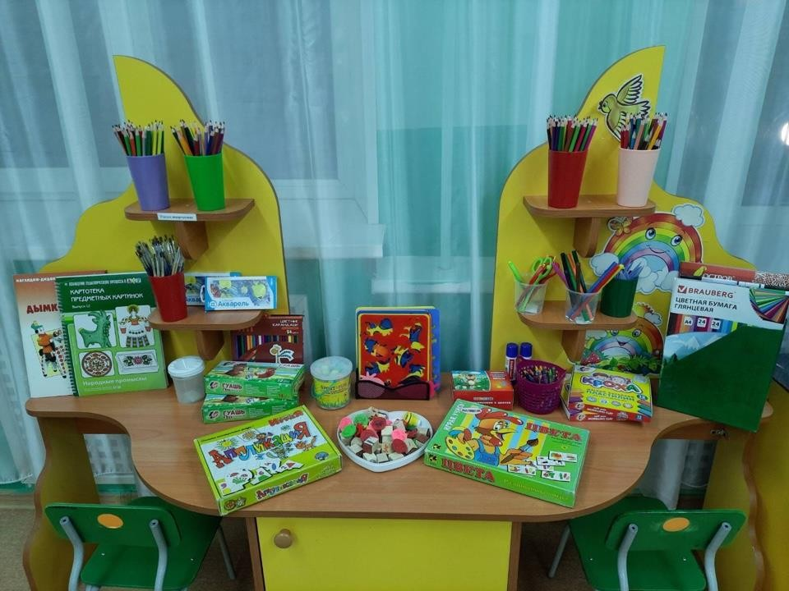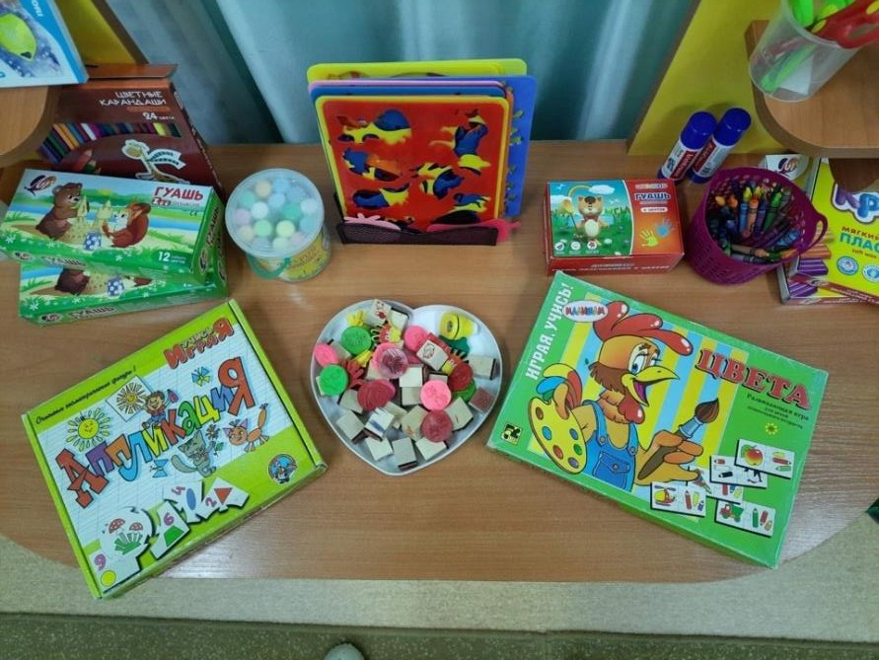

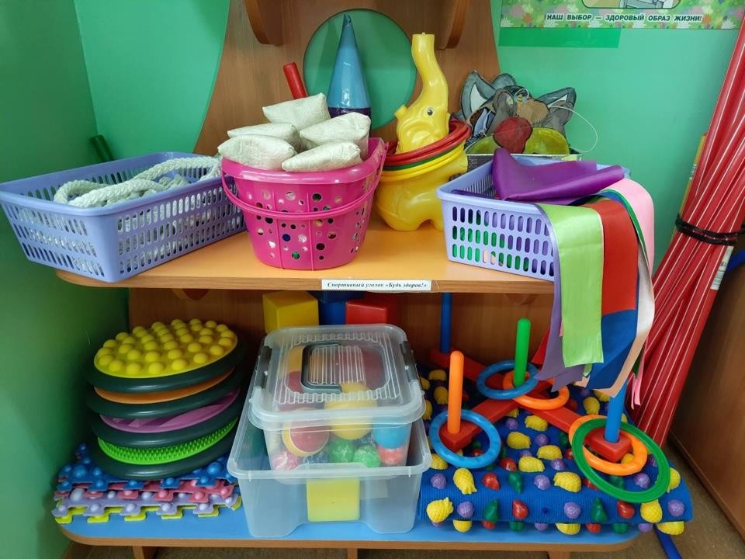Методические рекомендации по содержанию уголка физической культуры

Физкультурные пособия помогают детям добиваться более четкого представления о движении, которое складывается на основе ощущений и восприятий. Самостоятельная двигательная активность детей определяется наличием конкретных знаний о разных способах выполнения упражнений с использованием физкультурного оборудования. Важно, чтобы в процессе обучения детей движениям пособия способствовали более быстрому их освоению.

Физкультурные пособия в значительной мере способствуют повышению интереса детей к выполнению различных двигательных заданий в необычных условиях (лесу, в тренажерном зале, на спортивной площадке), что ведет к удовлетворению их потребности в двигательной активности, а также благотворно сказывается на состоянии здоровья детей, их физическом и умственном развитии.

Участие детей в подготовке пособий к разным видам занятий по физической культуре формирует у них навыки аккуратного и бережного обращения.

Целесообразно комплектовать оборудование в соответствии с разными видами движений, физических упражнений, подвижных и спортивных игр. С помощью оборудования и пособий должно обеспечиваться правильное выполнение разнообразных комплексов физических упражнений (общеразвивающих, упражнений в основных видах движений), а также целенаправленное формирование различных физических качеств (ловкости, гибкости, силы, выносливости, скоростных и скоростно-силовых качеств)

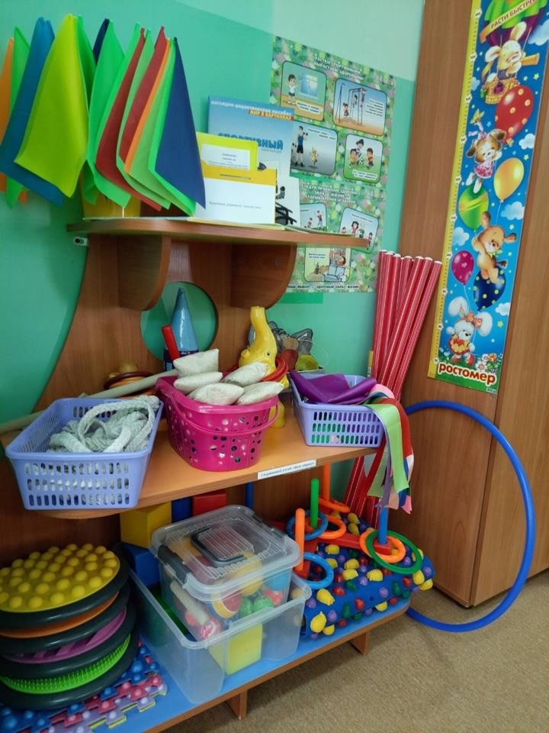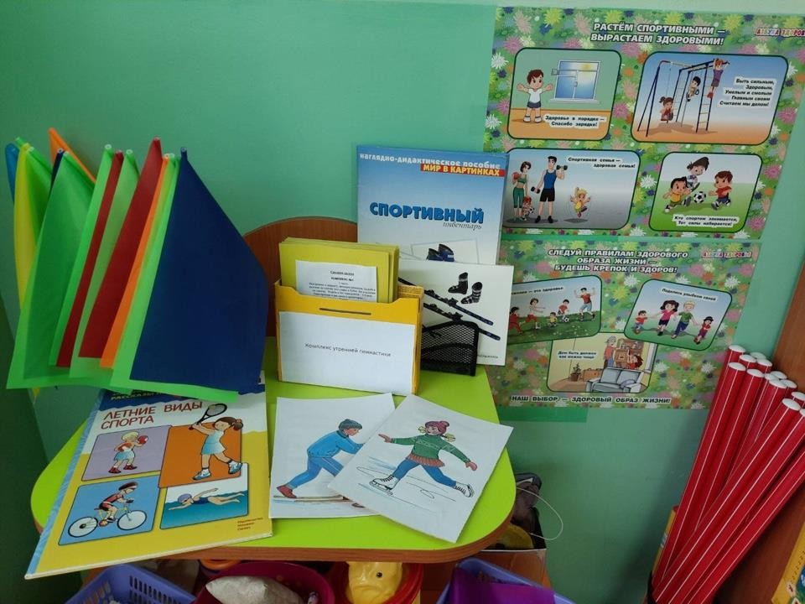

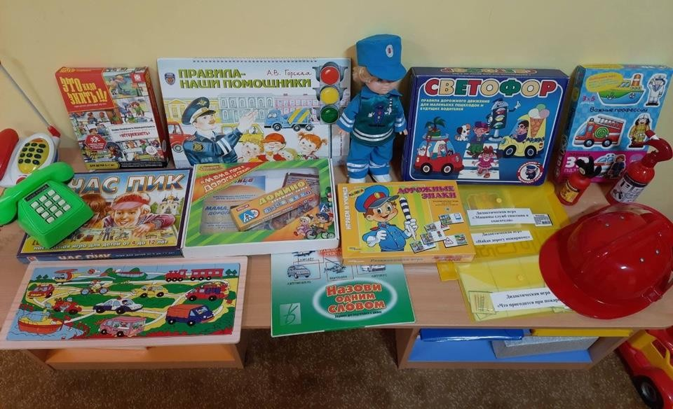Методические рекомендации по содержанию уголка безопасности

«Уголок безопасности» обязательно должен быть размещен в доступном для просмотра месте, например в холле дошкольного учреждения, для того, чтобы каждый из участников педагогического процесса (педагоги-дети- родители) могли в любой момент обратиться к информации, расположенной на стенде.
«Уголок безопасности» должен содержать ознакомительную и поучительную информацию, целью которой является пропаганда детского дорожно-транспортного травматизма (методические разработки, публикации, законодательные документы, наглядные материалы по представленной тематике).
Информация, содержащаяся в «Уголке безопасности» должна периодически обновляться (не реже 1 раза в месяц).
Рубрики «Уголка безопасности» могут быть разными: «Для вас, родители», «Осторожно, дорога», «Осторожно, транспорт», «Внимание, дети!», «Опасность на дороге» и др. Обязательно необходимо учесть ориентир, как на контингент воспитанников, так на их родителей (законных представителей ребенка). Название каждой рубрики должно быть ярким и красочным, привлекающим внимание. В материалах желательно использовать яркие цветные картинки, фотографии. Вся информация должна быть актуальна, интересна и познавательна, а также оформлена должным образом и в одном стиле. Для наглядности желательно использовать материалы проводимой педагогами в ДОУ работы (беседы, развлечения, консультации, тематические праздники и т. д.)

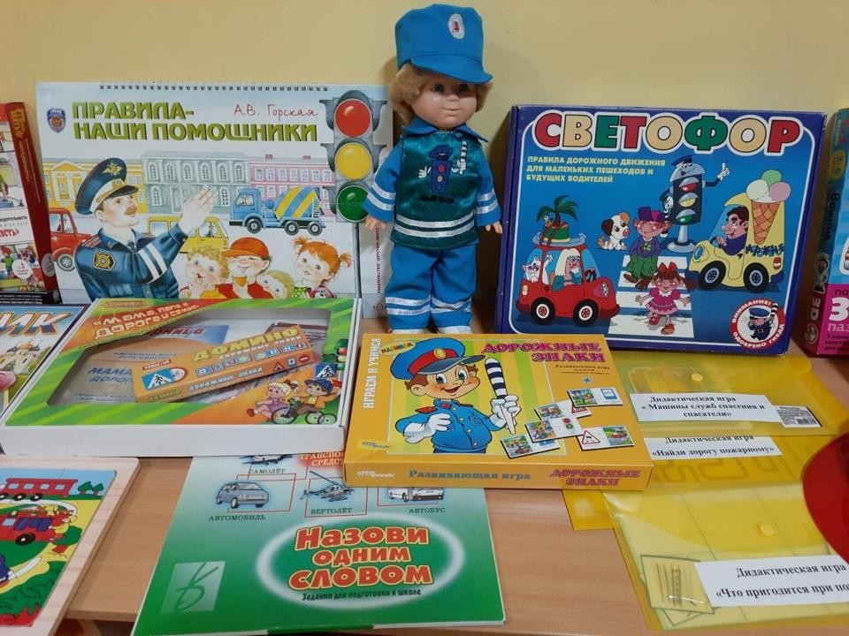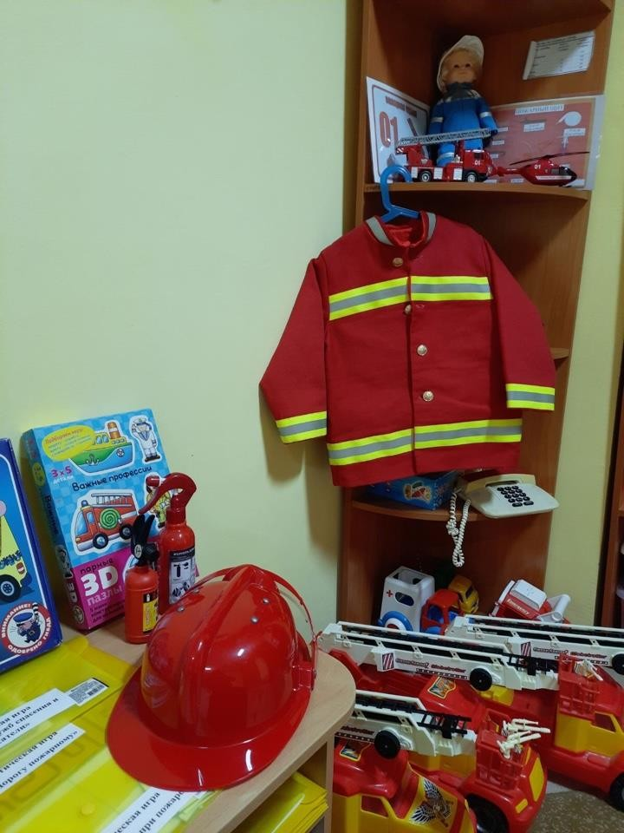

Методические рекомендации по содержанию уголка регионального компонента
Цель уголка регионального компонента - дать детям дошкольного возраста первоначальные представления основ национальной культуры, вызвать интерес к познанию культуры своего народа, способствовать формированию художественных и творческих способностей.
Задачи образовательной деятельности в уголке регионального компонента:
- научить ребенка понимать, что и у людей, и у вещей есть своя история;
- пробудить у юных граждан чувство любви к своему городу, краю, стране уважение к традициям и обычаям;
- воспитать толерантное отношение к другим народам и людям различных национальностей; уважение к культуре других народов (обычаям, традициям, готовность понимать и принимать систему иных ценностей;
- формировать духовно-нравственное отношение ребенка к семье, стране, природе родного края, единство эстетических чувств и нравственных ценностей;
- пробуждать в детях эмоциональную отзывчивость через приобщение к искусству, музыке, литературе, народной культуре;
- развивать потребность в самостоятельном освоении окружающего мира путем изучения культурного наследия разных эпох и народов;
- воспитать у дошкольника чувство собственного достоинства.
Предметно-развивающая среда, включает в себя элементы, способствующие уточнению, расширению и конкретизации представлений детей о Ямало- ненецком автономном округе, приобщению детей к культурному наследию народов, населяющих округ, историческому прошлому родного края, богатствам природы региона, о его народных традициях и промыслах, об устном народном творчестве, об исторических событиях и фактах; о природе, о символах (герб, флаг, гимн), межнациональной толерантности, нравственности, воспитанию семейных ценностей, традициям.

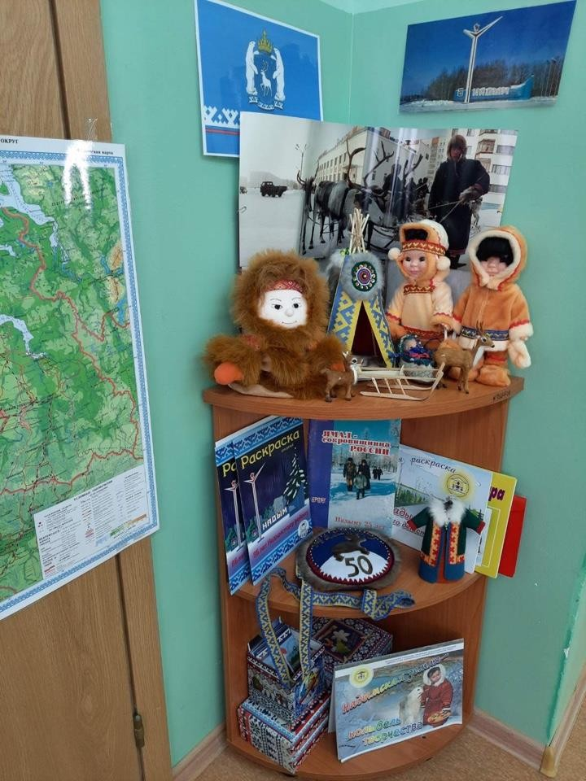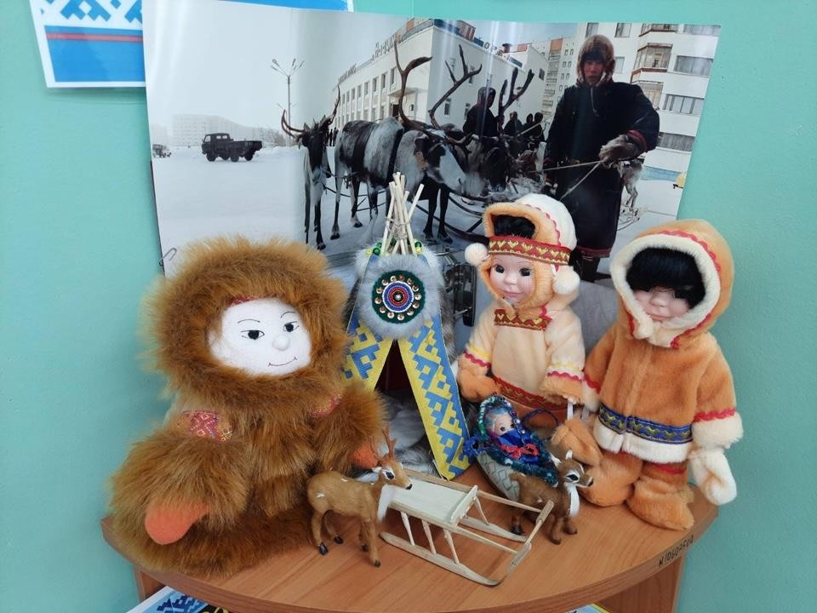

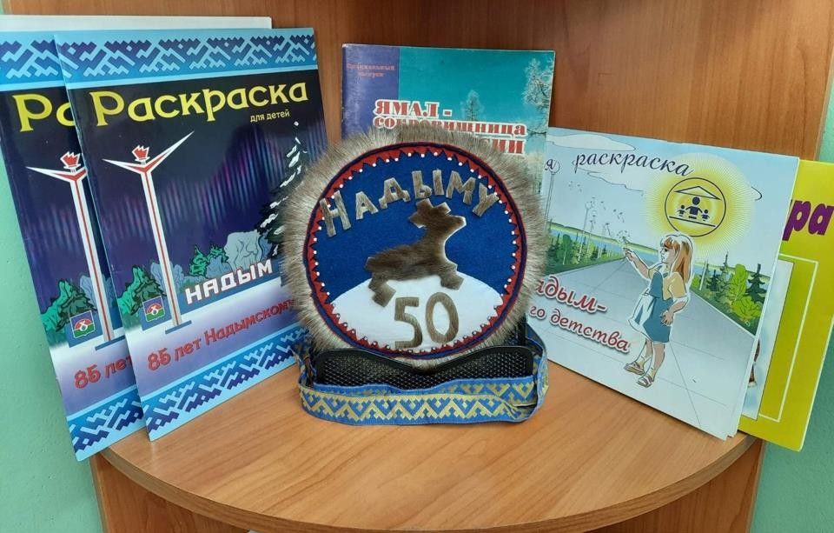

Литература:
1 . Алёшина Н. В. Патриотическое воспитание дошкольников. - М. : ЦГЛ, 2004.
- Ананьев Б.Г., Рыбалко Е.Ф. Особенности восприятия пространства у детей.
– М., 2004.
- Артамонова О. Предметно – пространственная среда: ее роль в развитии личности// Дошкольное воспитание. – М.,2006, №4.
- Интернет ресурс: ссылка

